|  |  |
| --- | --- |
|  | **Российский государственный социальный университет** |

**Итоговое практическое задание – работа с Kleopatra.**

**по дисциплине «Информационная безопасность»**

|  |  |
| --- | --- |
| **ФИО студента** | Салов Артём Владимирович |
| **Направление подготовки** | Программная инженерия |
| **Группа** | ПИН-Б-О-Д-2021-1 |

**Москва 2023**

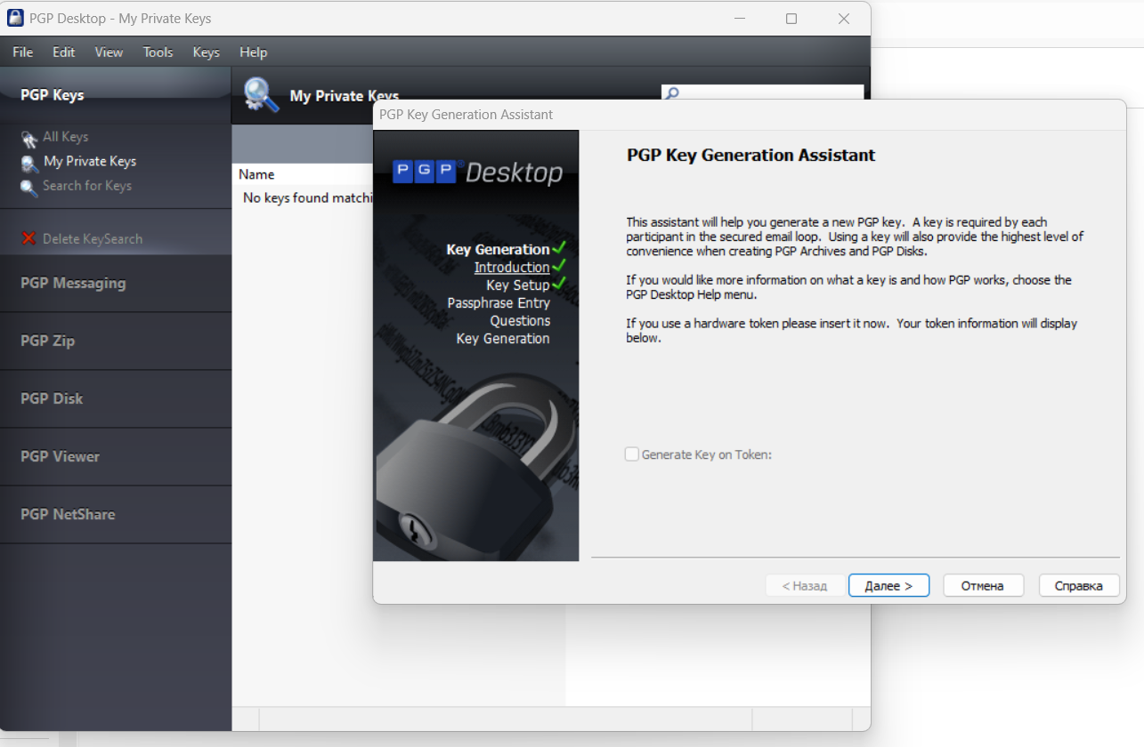

Рисунок 1 – Создание нового ключа

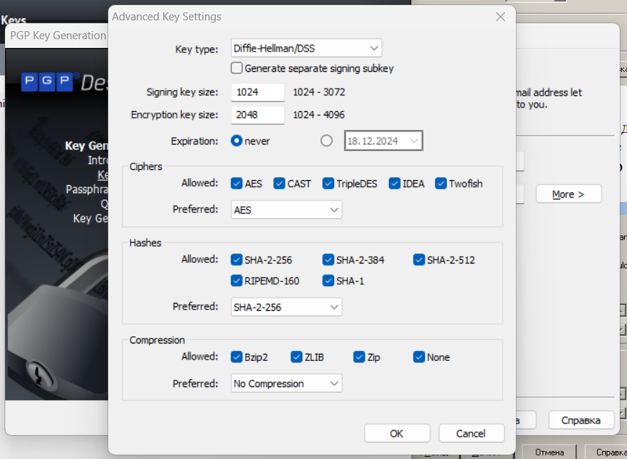

Рисунок 2 – Настройки ключа.

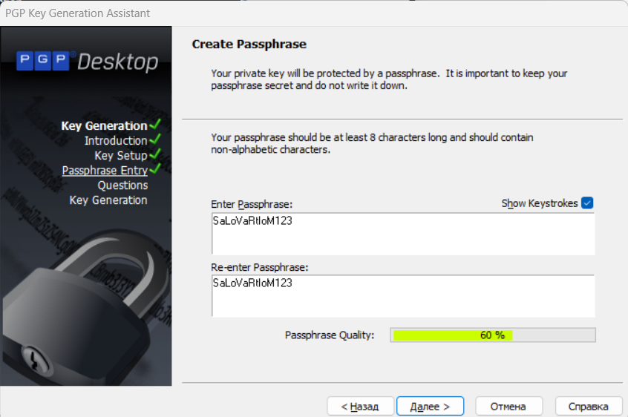

Рисунок 3 – Пароль для электронной подписи

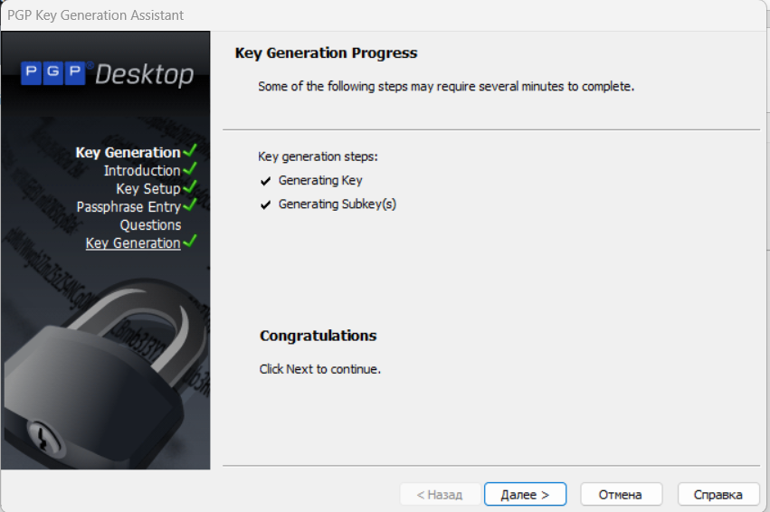

Рисунок 4 – Завершение генерации ключа

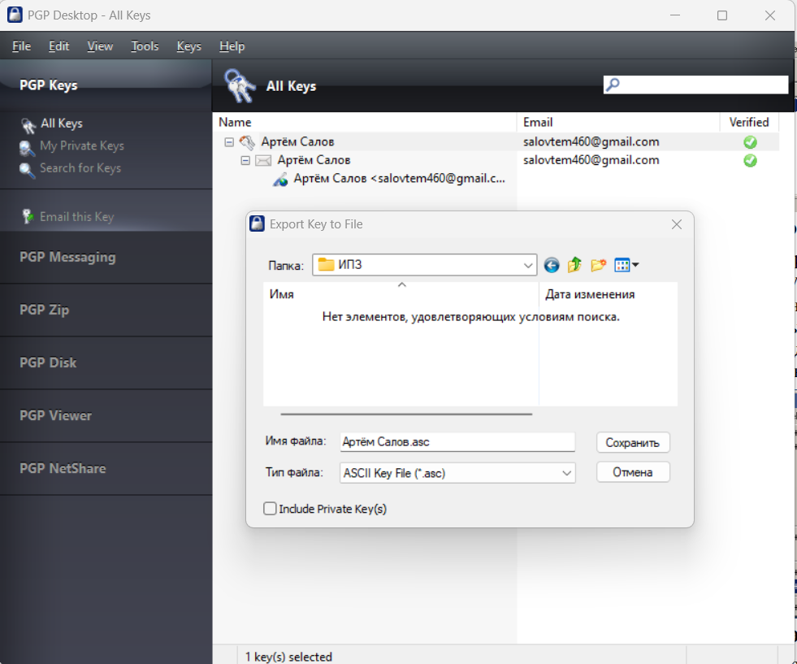

Рисунок 5 – Экспорт ключа

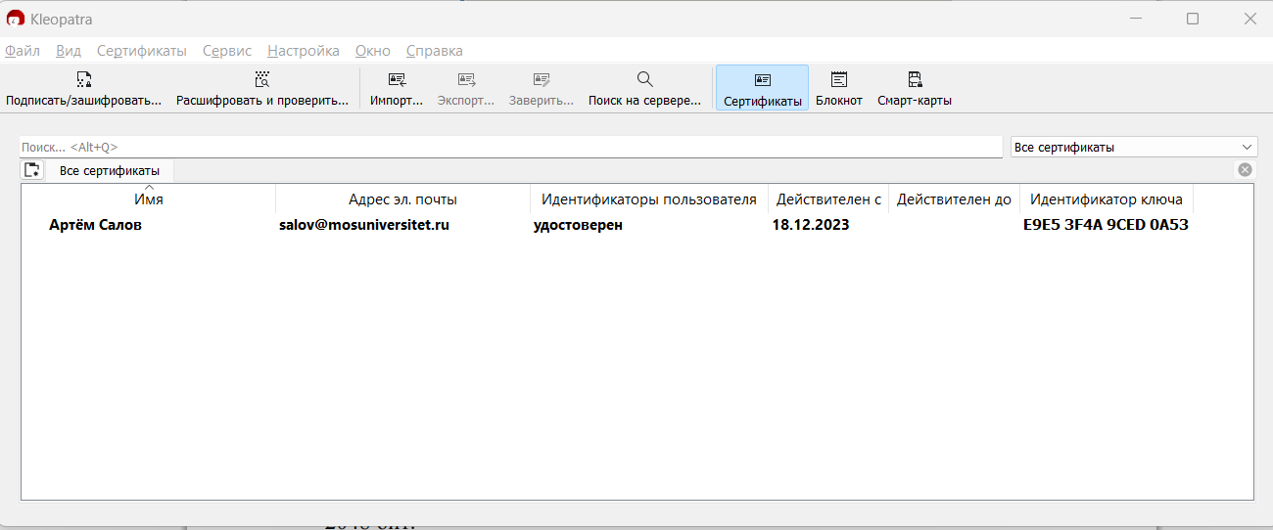

Рисунок 6 – Сгенерирован ключ по заданию

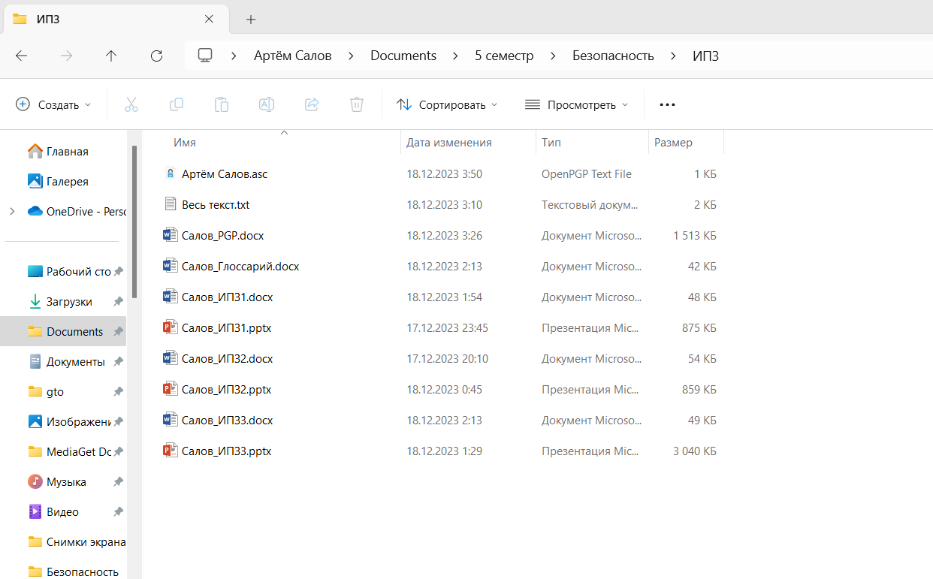

Рисунок 7 – Экспорт ключа по заданию

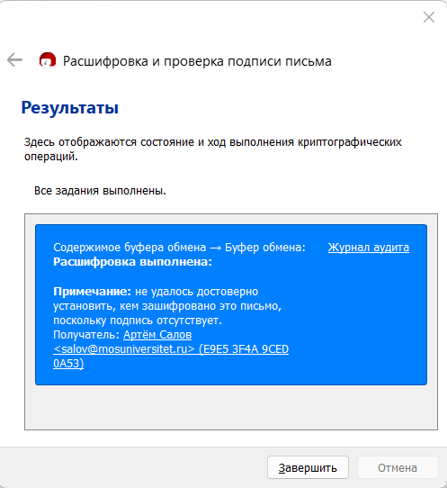

Рисунок 8 – Расшифровка из буфера Обмена

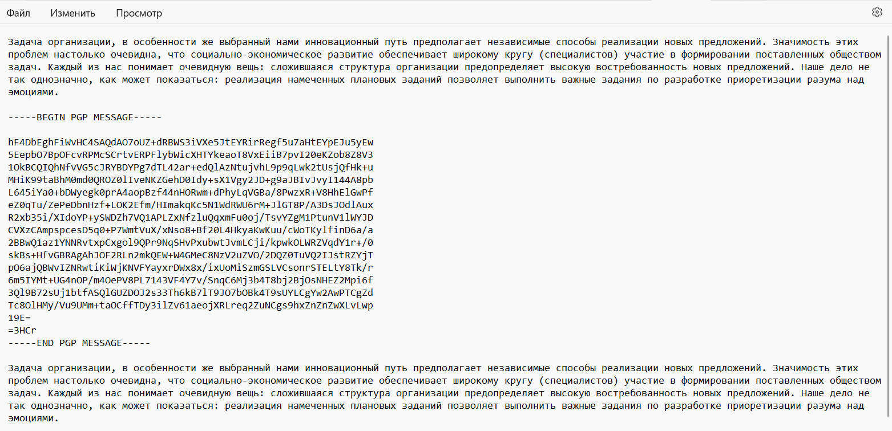

Рисунок 9 – Результат шифровки и дешифровки из буфера обмена

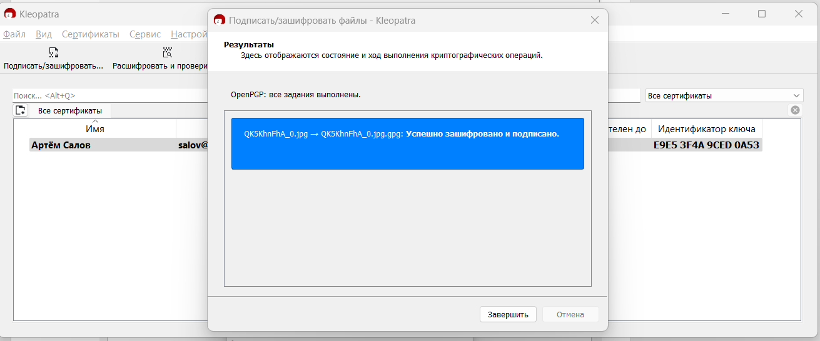

Рисунок 10 – Шифровка графического файла

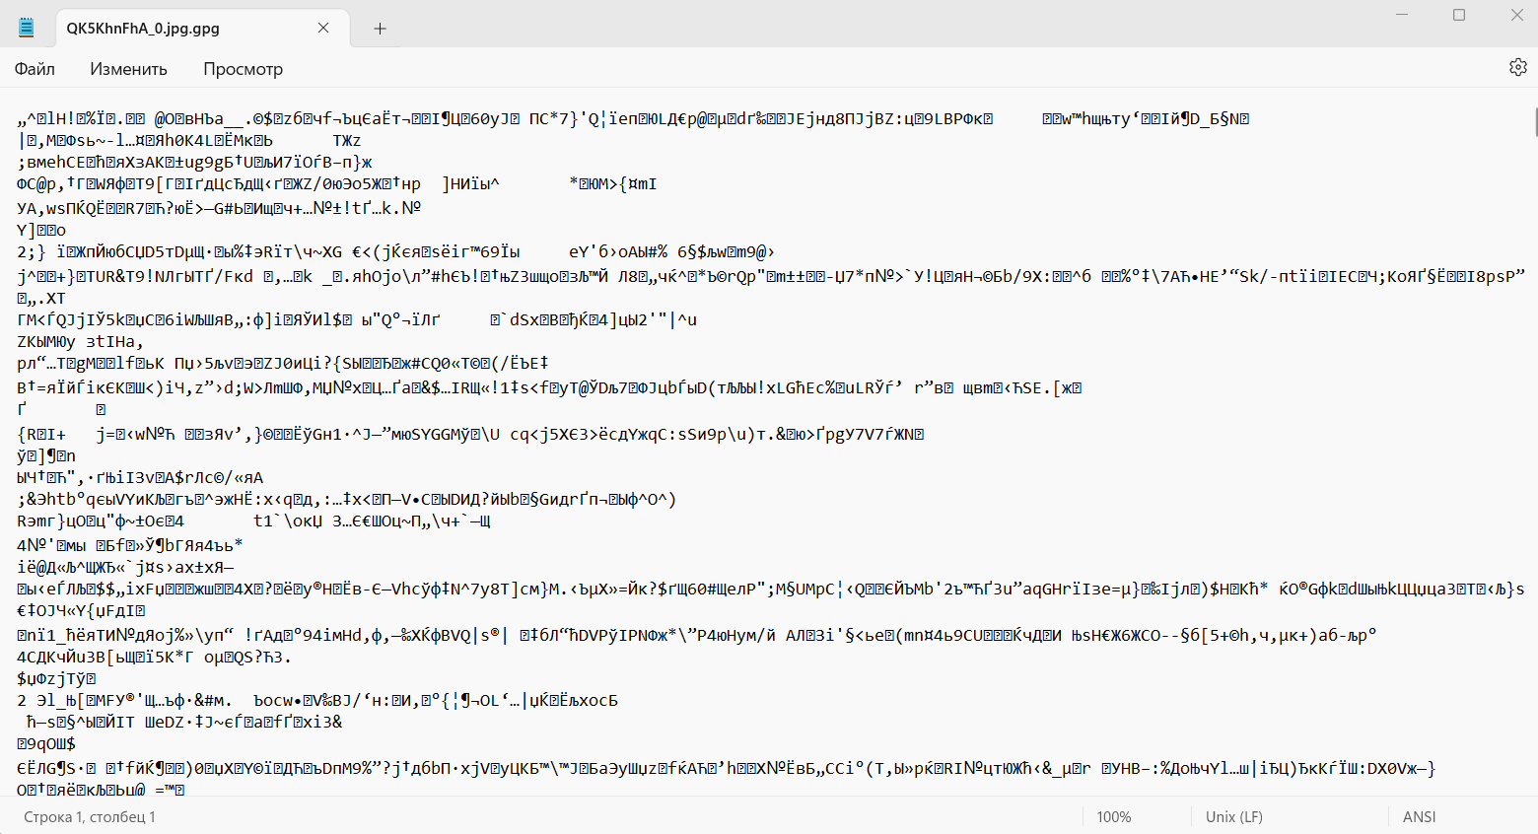

Рисунок 11 – Вид зашифрованного файла.

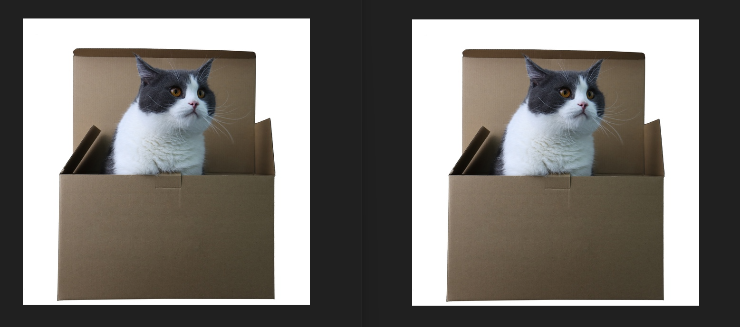

Рисунок 12 – При дешифровке файл не изменился.